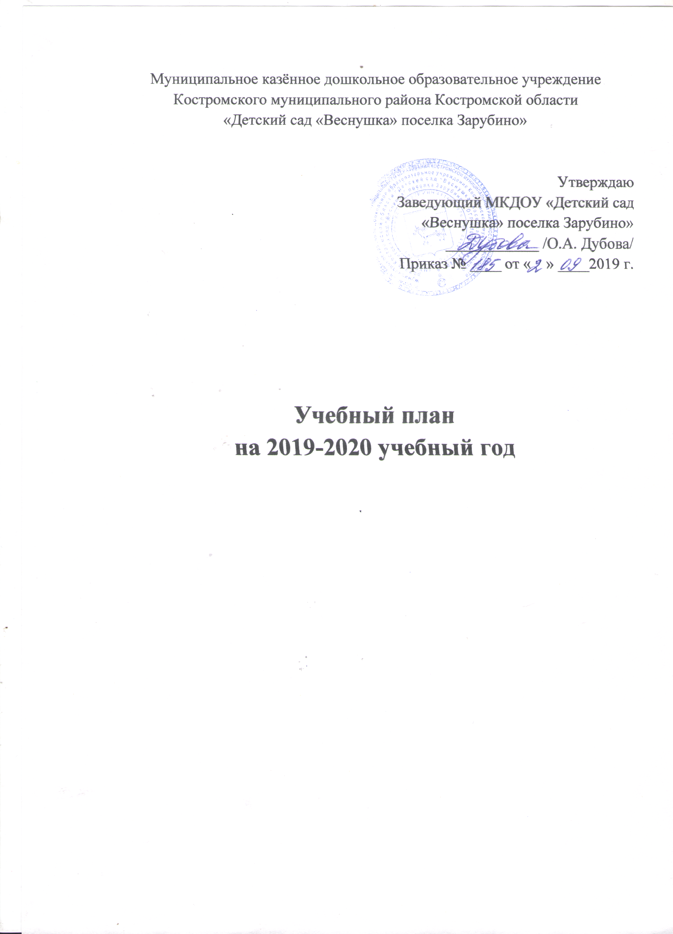

- Пояснительная записка к учебному плану
1.1. Нормативная правовая база
Учебный план муниципального казённого дошкольного образовательного учреждения Костромского района Костромской области «Детский сад «Веснушка» поселка Зарубино» разработан на основе:
- Федерального закона «Об образовании в РФ» от 29.122012 г. № 273-ФЗ;
- Приказ Министерства образования и науки РФ от 17.10.2013 № 1155 «Об утверждении федерального государственного образовательного стандарта дошкольного образования»;
- Приказ Министерства образования и науки РФ от 30.08.13 № 1014 «Об утверждении порядка организации и осуществления образовательной деятельности по основным общеобразовательным программам - образовательным программам дошкольного образования»;
- Постановление об утверждении СанПиН 2.4.1.3049-13 «Санитарно-эпидемиологические требования к устройству, содержанию и организации режима работы дошкольных образовательных организаций», утвержденным постановлением Главного государственного санитарного врача РФ от 15 мая 2013 г. №26, (зарегистрированном в Минюсте России от 29 мая 2013 г. № 28564);
- Устав муниципального казённого дошкольного образовательного учреждения Костромского района Костромской области «Детский сад «Веснушка» поселка Зарубино»;
- Инструктивно - методического письма Министерства образования РФ от 14 марта 2000 г. № 65/23-16 «О гигиенических требованиях и максимальной нагрузке на детей дошкольного возраста в организованных формах обучения»;
- «Основной образовательной программы муниципального бюджетного дошкольного образовательного учреждения Костромского муниципального района Костромской области «Детский сад «Веснушка» поселка Зарубино» (Далее –ООП ДОУ)
1.2. Организация образовательного процесса
Учебный план – документ, который определяет перечень, трудоемкость, последовательность и распределение по периодам обучения учебных предметов, курсов, дисциплин (модулей), практики, иных видов учебной деятельности и, если иное не установлено настоящим Федеральным законом (Федеральный закон РФ «Об образовании в Российской Федерации»).
Учебный план МКДОУ «Детский сад «Веснушка» поселка Зарубино» представляет собой примерную сетку непосредственно образовательной деятельности, примерный перечень совместной образовательной деятельности воспитателя и детей в режимных моментах, и определяет максимально допустимый объем недельной образовательной нагрузки по реализации образовательной программы.
При составлении Учебного плана учитывалась специфика дошкольного образования, отсутствие предметного характера содержания образования на данной ступени, реализацию образовательных областей через детские виды деятельности. Программа обеспечивает развитие личности детей дошкольного возраста в различных видах общения и деятельности с учетом их возрастных, индивидуальных психологических и физиологических особенностей.
Режим работы МКДОУ «детский сад «Веснушка» поселка Зарубино»- пятидневная рабочая неделя, суббота и воскресенье - выходные дни.
В учреждении функционируют 4 группы общеразвивающей направленности и 2 группы комбинированной направленности совместного образования здоровых детей и детей с ограниченными возможностями здоровья.
Режим работы групп общеразвивающей направленности с 7.00 часов до 19.00 часов, длительность пребывания детей в детском саду в течение дня - 12 часов. Образовательная деятельность осуществляется в соответствии с ООП ДОУ.
Режим работы группы комбинированной направленности с 7.00 часов до 19.00 часов, длительность пребывания детей в детском саду в течение дня - 12 часов. Образовательная деятельность осуществляется в соответствии с ООП ДОУ и с «Адаптированной образовательной программой дошкольного образования для детей с тяжелыми нарушениями речи муниципального бюджетного дошкольного образовательного учреждения Костромского муниципального района Костромской области «Детский сад «Веснушка» поселка Зарубино».
Образовательные программы реализуются в течение всего времени пребывания детей в детском саду. В 2019-2020 учебном году реализация образовательных программ начинается с 2 сентября 2019 г. и заканчивается 31 августа 2020 года, и включает в себя образовательный период и летний оздоровительный период. Продолжительность учебного года составляет 50 недель.
Образовательный период осуществляется с 2.09.2019 г. по 29.05.2020 г. и включает в себя учебные недели. В целях оптимизации образовательных нагрузок на учебный год утверждены 37 учебных недель.
Летний оздоровительный период осуществляется с 1.06.2020 г. по 31.08.2020г. и включает в себя проведение образовательной деятельности художественно-эстетической и оздоровительной направленности с максимальным пребыванием детей на свежем воздухе. В целях оптимизации образовательных нагрузок летний оздоровительный период включает 13 недель. В летний оздоровительный период возможно закрытие детского сада на регламентные ремонтные работы.
Структура учебного года
Группы раннего возраста (от 1,5 до 3 лет)
Адаптационный период | с 02.09. по 27.09.2019 г. | 4 недели
1 полугодие | с 30.09. по 31.12.2019г | 13 недель
2 полугодие | с 09.01.-29.05.2020 г. | 20 недель
Летне-оздоровительный период | с 1.05. по 31.08.2020г. | 13 недель

Дошкольные группы (от 3 до 7 лет)
1 полугодие | с 02.09. по 31.12.2019 г | 17 недель
2 полугодие | с 9.01. по 29.05.2020 г. | 27 недель
Летне-оздоровительный период | с 1.05. по 31.08.2020г. | 13 недель

* Образовательный процесс в нерабочие и праздничные дни не предусмотрен.
День Народного Единства | 4 ноября 2019 г. | 1 день
Новогодние каникулы  Рождество Христово | 1, 2, 3, 4, 5, 6 и 8 января  7 января 2020г. | 7 дней  1 день
День защитника Отечества | 23 февраля 2020 г. | 1 день
Международный Женский день | 8 марта 2020 г. | 1 день
Праздник Весны и Труда | 1 мая 2020 г. | 1 день
День Победы | 9 мая 2020 г. | 1 день
День России | 12 июня 2020 г. | 1 день
ИТОГО: |  | 14 дней

Объем учебной нагрузки в течение недели соответствует СанПиН 2.4.1.3049-13 «Санитарно-эпидемиологические требования к устройству, содержанию и организации режима работы дошкольных образовательных организаций»
Продолжительность непрерывной непосредственно образовательной деятельности (СанПин 2.4.1. 3049-13):

Возрастная группа | Возраст | Время
2 группа раннего возраста | 1.6 мес. до 2 лет | не более 10 минут
1 младшая группа | от 2 до 3 лет | не более 10 минут
2 младшая группа | от 3 до 4 лет | не более 15 минут
Средняя группа | от 4 до 5 лет | не более 20 минут
Старшая группа | от 5 до 6 лет | не более 25 минут
Подготовительная | от 6 до 7 лет | не более 30 минут

Максимально допустимый объем образовательной нагрузки на детей в течение дня (СанПин 2.4.1. 3049-13):

Возрастная группа | Возраст | Время
2 группа раннего возраста | 1.6 мес. до 2 лет | 20 минут
1 младшая группа | от 2 до 3 лет | 20 минут
2 младшая группа | от 3 до 4 лет | 30 минут
Средняя группа | от 4 до 5 лет | 40 минут
Старшая группа | от 5 до 6 лет | 75 минут
Подготовительная | от 6 до 7 лет | 120 минут

В середине времени, отведенного на непрерывную образовательную деятельность, проводят физкультминутку. Перерывы между периодами непрерывной образовательной деятельности - не менее 10 минут.
Образовательная деятельность с детьми старшего дошкольного возраста может осуществляться во второй половине дня после дневного сна. Ее продолжительность должна составлять не более 25 - 30 минут в день. В середине непосредственно образовательной деятельности статического характера проводятся физкультурные минутки, включающие упражнения на профилактику нарушений зрения, общей и мелкой моторики, снятие мышечной усталости (продолжительность 2-3 минуты).
Образовательную деятельность, требующую повышенной познавательной активности и умственного напряжения детей, следует организовывать в первую половину дня и в дни наиболее высокой работоспособности (вторник, среда), сочетается с музыкальными и физкультурными видами НОД. Для профилактики утомления детей рекомендуется проводить физкультурные, музыкальные занятия, ритмику и т.п.
Формы организации непосредственно – образовательной деятельности:
- для детей с 1 года до 3 лет – подгрупповая;
- в дошкольных группах – подгрупповые, фронтальные.
Дети, не охваченные специально организованной деятельностью, находятся под присмотром младшего воспитателя и заняты игровой деятельностью.

1.3. Формирование обязательной части
В структуре учебного плана выделяются обязательная часть и часть формируемая участниками образовательных отношений с учетом возрастных возможностей и индивидуальных особенностей (индивидуальных траекторий развития) детей.
Обязательная часть составляет не менее 60% от общего объема, отводимого на освоение образовательной программы и предполагает комплексность подхода, обеспечивая развитие детей во всех пяти взаимодополняющих образовательных областях.
Часть, формируемая участниками образовательных отношений, составляет не более 40 % от общего объема. Эта часть учебного плана, формируется участниками образовательных отношений, где представлены программы, направленные на развитие детей в одной или нескольких образовательных областях, видах деятельности и/ или культурных практиках (парциальные программы), методики, формы организации образовательной деятельности.
Используются фронтальные формы работы.
Содержание Учебного плана обеспечивает разностороннее развитие детей с учетом их возрастных особенностей по основным направлениям развития и образования детей (далее - образовательные области):
• социально-коммуникативное развитие;
• познавательное развитие;
• речевое развитие; • художественно-эстетическое развитие;
• физическое развитие.
Каждая образовательная область включает в себя следующие структурные единицы:
Образовательные области | Структурные единицы
Познавательное развитие | - Развитие сенсорной культуры  - Первые шаги в математику. Исследуем и экспериментируем  - Формирование первичных представлений о себе, других людях.  - Формирование первичных представлений о малой родине и Отечестве, многообразии стран и народов мира.  - Освоение представлений о планете Земля как общем доме людей, многообразии стран и народов мира  - Ребенок открывает мир природы
Социально-коммуникативное развитие | - Дошкольник входит в мир социальных отношений  - Развиваем ценностное отношение к труду  - Формирование основ безопасного поведения в быту, социуме, природе.
Речевое развитие | - владение речью как средством общения и культуры;  - обогащение активного словаря;  - развитие связной, грамматически правильной диалогической и монологической речи;  - развитие речевого творчества;  - развитие звуковой и интонационной культуры речи, фонематического слуха;  - знакомство с книжной культурой, детской литературой, понимание на слух текстов различных жанров детской литературы;  - формирование звуковой аналитико-синтетической активности как предпосылки обучения грамоте.
Художественно-эстетическое развитие | Изобразительное искусство:  - Развитие продуктивной деятельности и детского творчества в рисовании, аппликации, лепке, конструировании.  - Восприятие произведений искусства  Художественная литература:  - Расширение читательских интересов детей.  - Восприятие литературного текста.  - Творческая деятельность на основе литературного текста  Музыка
Физическое развитие | - Двигательная деятельность  - Становление у детей ценностей здорового образа жизни, овладение его элементарными нормами и правилами

1.4. Часть Программы, формируемая участниками образовательных отношений
Часть Программы, формируемая участниками образовательных отношений включает направления, выбранные из числа образовательных программ дошкольного образования с учетом образовательных потребностей, интересов и мотивов детей, членов их семей и педагогов и ориентирована на:
□ специфику национальных, социокультурных и иных условий, в которых осуществляется образовательная деятельность;
□ выбор тех образовательных программ дошкольного образования и форм организации работы с детьми, которые в наибольшей степени соответствуют потребностям и интересам детей, а также возможностям педагогического коллектива;
□ сложившиеся традиции Организации, Группы. Представленная часть может включать различные направления, выбранные участниками образовательных отношений из числа образовательных программ дошкольного образования.
Согласно ФГОС ДО, данная часть программы , должна учитывать образовательные потребности, интересы и мотивы детей, членов их семей и педагогов и может быть ориентирована на специфику национальных, социокультурных и иных условий, в которых осуществляется образовательная деятельность.
Часть образовательной программы, формируемая участниками образовательных отношений представлена авторской программой сопровождения развития математических способностей детей старшего дошкольного возраста МКДОУ «Детский сад «Веснушка» поселка Зарубино».
Программа реализовывается в совместной деятельности детей и взрослого в режимных моментах в первой и во второй половине дня старшего дошкольного возраста один раз в неделю.

2. Перечень основных видов непосредственно образовательной деятельности с детьми
МКДОУ «Детский сад «Веснушка» поселка Зарубино»
Образо-  вательные области | Виды дея-тельности | НОД | 2 группа раннего возраста | 1 младшая  группа | 2 младшая  группа | Средняя  группа | Старшая  группа | Подгото-  вительная  группа
Социально-коммуни-кативное развитие | Игровая  Трудовая  Безопасность | Инвариантная часть | СД в РМ
 |  | Вариативная часть | -
Познавательное развитие | Познавательно-исследовательская | Инвариантная часть
 |  | Исследование объектов живой и неживой природы. Экспериментирование. Познание предметного, природного и социального мира. | 1 | 1 | 1 | 1 | 2 | 2
 |  | Математическое и сенсорное развитие | 1 | 1 | 1 | 1 | 1 | 1
 |  | Развитие графических навыков |  |  |  |  |  | 1
 |  | Вариативная часть | - | - | - | - | - | -
 |  | Развитие математических способностей | - | - | - | - | СД в РМ
Речевое развитие | Коммуникативная | Инвариантная часть
 |  | Развитие речи | 1 | 1 | 1 | 1 | 1 | 1
 |  | Чтение художественной литературы/ звуковая культура речи,  подготовка к обучению грамоте |  |  |  |  | 1 | 1
 |  | Вариативная часть | - | - | - | - | - | -
Художественно-эстетическое развитие | Восприятие худ.лит.и фольклора  Изобразительная  Конструктивная  Музыкальная | Инвариантная часть
 |  | Музыкальное развитие | 2 | 2 | 2 | 2 | 2 | 2
 |  | Рисование | 1 | 1 | 1 | 1 | 1 | 1
 |  | Лепка/аппликация/конструирование/ручной труд | 1 | 1 | 1 | 1 | 2 | 2
 |  | Вариативная часть | - | - | - | - | - | -
Физическое развитие | Двигательная | Инвариантная часть
 |  | Физическая культура | 3 | 3 | 3 | 3 | 3 | 3
 |  | Вариативная часть | - | - | - | - | - | -
Итого |  | Инвариантная часть | 10 | 10 | 10 | 10 | 13 | 14
Итого |  | Вариативная часть | - | - | - | - | СД в РМ
Итого |  | Общее количество НОД в неделю | 10 | 10 | 10 | 10 | 13 | 14
«Дошкольник входит в мир социальных отношений», «Развиваем ценностное отношение к труду», «Формирование основ безопасного поведения в быту, социуме, природе», «Формирование первичных представлений о себе, других людях», «Формирование первичных представлений о малой родине и Отечестве», «Формирование первичных представлений о малой родине и Отечестве, многообразии стран и народов мира», «Развитие предпосылок ценностно-смыслового восприятия и понимания произведений искусства», «Восприятие художественной литературы и фольклора», «Становление у детей ценностей здорового образа жизни, овладение его элементарными нормами и правилами» – реализуются в совместной взросло-детской деятельности, осуществляемой в ходе режимных моментах и в самостоятельной деятельности детей в течение дня.

3. Примерная сетка совместной образовательной деятельности воспитателя,
детей и культурных практик в режимных моментах
Формы образовательной деятельности в режимных моментах | Количество форм образовательной деятельности и культурных практик в неделю
 | Младшая группа | Средняя группа | Старшая группа | Подготовительная группа
Общение
Инвариантная часть
Ситуации общения воспитателя с детьми и накопления положительного социально-эмоционального опыта | ежедневно
Беседы и разговоры с детьми по их интересам | ежедневно
Вариативная часть
Песенки, потешки, фольклор | ежедневно
Игровая деятельность, включая сюжетно-ролевую игру с правилами и другие виды игр
Инвариантная часть
Индивидуальные игры с детьми (сюжетно-ролевая, режиссерская, игра-драматизация, строительно-конструктивные игры) | ежедневно | 3 раза в неделю | 3 раза в неделю
Совместная игра воспитателя и детей(сюжетно-ролевая, режиссерская, игра-драматизация, строительно-конструктивные игры) | 2 раза в неделю
Театрализованные игры | 1 раз в 2 недели
Досуг здоровья и подвижных игр | 1 раз в 2 недели
Подвижные игры | ежедневно
Вариативная часть
Дидактические игры с природным и строительным материалом | ежедневно
Познавательная и исследовательская деятельность
Инвариантная часть
Опыты, эксперименты, наблюдения | 1 раз в 2 недели
Наблюдения за природой (на прогулке) | ежедневно
Вариативная часть
Развитие математических способностей |  |  | 1 раз в неделю
Формы творческой активности, обеспечивающей художественно-эстетическое развитие детей
Инвариантная часть
Музыкально-театральная гостиная | 1 раз в неделю
Творческая мастерская (рисование, лепка, художественный труд по интересам) | 1 раз в неделю
Чтение литературных произведений | ежедневно
Вариативная часть
Слушание музыкальных произведений в режимных моментах | ежедневно
Самообслуживание и элементарный бытовой труд
Инвариантная часть
Самообслуживание | ежедневно
Трудовые поручения (индивидуально и подгруппами) | ежедневно
Трудовые поручения (общий и совместный труд) | - | 1 раз в неделю | 1 раз в 2 недели

Примерная сетка самостоятельной деятельности детей в режимных моментах
Режимные моменты |  | Распределение времени в течение дня
 | младшая |  | средняя |  | старшая |  | подготов.
Игры, общение, деятельность по интересам во время утреннего приема |  |  | от 10 до 50 мин
Самостоятельные игры в 1-й половине дня (до НОД) |  | 20 мин |  |  |  | 15 мин
Подготовка к прогулке, самостоятельная деятельность на прогулке | от 60 мин до 1ч.30 мин. |  |  |  | от 60 мин до 1ч.40 мин.
Самостоятельные игры, досуги, общение и деятельность по интересам во 2-й половине дня |  | 40 мин |  |  |  | 30 мин
Подготовка к прогулке, самостоятельная деятельность на прогулке |  |  | от 40 мин
Игры перед уходом домой |  |  | от 15 мин до 50 мин

